Sám sobě designérem koupelny aneb Jak kombinovat různé druhy obkladů
Vybrat obklady do koupelny nemusí být tak jednoduché, zvláště když se nechceme spokojit s jediným druhem dlaždic. Oslovit můžeme samozřejmě profesionálního designéra, ale zvládneme to často i sami. Připomeňme si pravidla, jichž je dobré se při vymýšlení nového vzhledu koupelny držet.
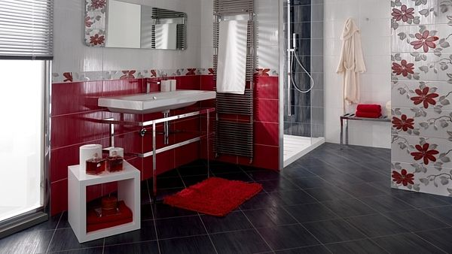
Sytý červený tón, obzvláště v kombinaci s květinovým plastickým motivem dodá koupelně jiskru dráždivosti.
FOTO: Keramika Soukup
Pro první inspiraci a základní orientaci zkusíme nahlédnout do předváděcích center výrobců obkladů, nebo alespoň na jejich weby. Nad jejich modelovými koupelnami si nejrychleji ujasníme, kterým směrem bychom se při vlastním návrhu chtěli vydat. Vždy však ale vycházíme z vlastního vkusu a vlastních preferencí, protože jsme to my, kdo se bude každý den na výsledek této práce dívat.
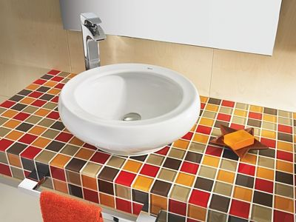
Barevná mozaika koupelnu příjemně oživí.
FOTO: ROCA
Obecně se doporučuje nepřehánět to s množstvím barev. I ve volbě obkladů platí zlaté pravidlo, že méně je někdy více. Jednoduše řečeno, barva, která bude v koupelně nejčastěji zastoupena, by měla být vidět také na dekorech. Ovšem pozor, při používání několika odstínů jedné barvy. Sice k sobě budou pěkně ladit, ale celkový dojem může být nakonec slitý, nevýrazný až nudný.
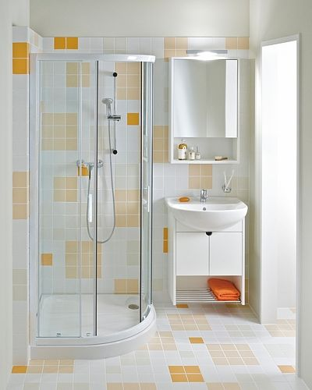
Malé koupelny se snažíme opticky zvětšit, například volbou světlých barev.
FOTO: JIKA

Vycházíme z dispozice koupelny
Při výběru konkrétních vzorů obkladů musíme vycházet i z dispozice nové koupelny. Tam, kde máme dost volného místa, se můžeme pustit do plošných, na sebe navazujících dekorů. Naopak v malých koupelnách, budeme velikostí dlaždic, světlejšími barvami i volbou motivů usilovat spíš o optické zvětšení prostoru. V malých koupelnách se proto budeme snažit především o stylovou čistotu a dekorační střídmost, protože jinak by jejich prostor mohl nakonec působit chaoticky až neuklizeně.
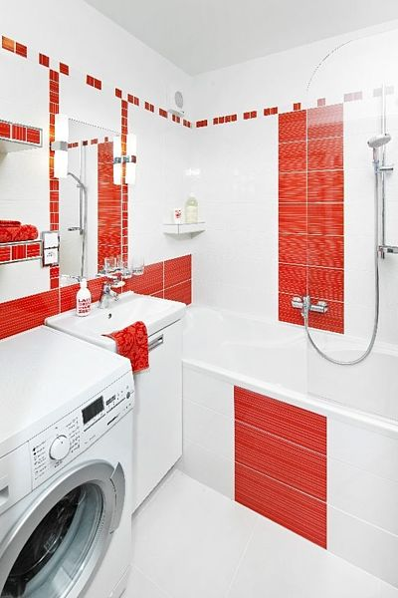
Obklady lze skládat i do moderních, geometrických obrazců.
FOTO: Rako

Jak volíme motivy
„Pro milovníky klasiky jsou vhodné spíše květinové motivy dekorů či listel. Velmi oblíbené jsou plošné na sebe navazující dekory, které vypadají v prostoru jako obrazy. Pro modernější pojetí sáhneme po mozaice či geometrických vzorech. Mozaika dokáže zajímavě rozčlenit jednotlivé plochy koupelny, například u zrcadla nebo na vaně. Nevylučuje se ani kombinace klasiky a moderny dohromady,“ říká Petra Šroubková, produktová manažerka společnosti Keramika Soukup.
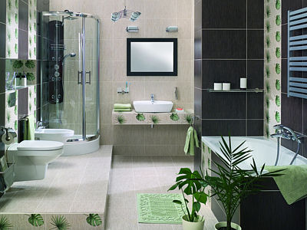
Při volbě správného květinového motivu na obkladech lze být až roztomile důsledný výběrem odpovídajícího druhu živých květin coby dekoračního prvku.
FOTO: Keramika Soukup
Při správné volbě motivů a tvarů můžeme kombinovat i zdánlivě nezkombinovatelné. Obecně mozaiky a dekorace slouží často jako prostředek pro zvýraznění určitého místa. V praxi tak například přerušíme větší plochu z jednoduchých obkladů řadou listel s výrazným vzorem a pro obložení vany zvolíme třeba mozaiku ve stejném barevném tónu jako listely.
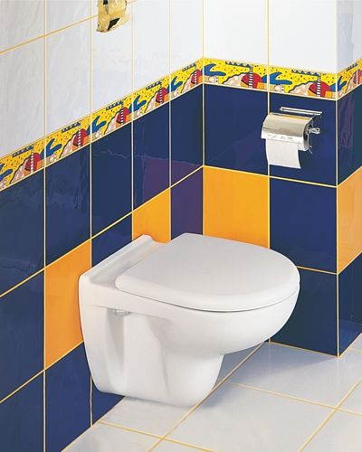
Listely jsou velice příjemným a vděčným oživením koupelnových obkladů.
FOTO: SANITEC

Kombinace formátů a povrchů
Při výběru obkladů se zdaleka nemusíme držet jen jediného formátu jednotlivých dlaždic. S trochou štěstí a pečlivého vybírání můžeme nalézt dlaždice různých formátů, které vedle sebe nenásilně vytvoří zajímavý efekt. Rozdílným formátem dlaždic můžeme také odlišit část s toaletou od části koupelnové.
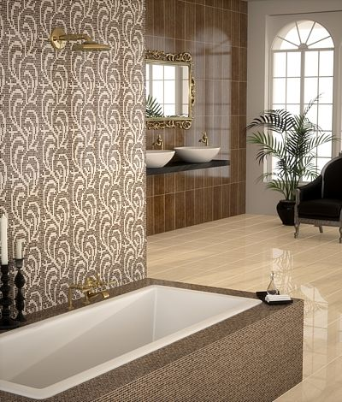
Mozaiky velmi často volíme tam, kde chceme něco zdůraznit.
FOTO: Keramika Soukup
Kombinovat lze též lesklé a matné povrchy. V malých koupelnách si tím pomůžeme v místě, kam se nám nevejde žádná dekorace. Dlaždicemi s matným a hrubším povrchem můžeme obložit sprchový kout nebo bezprostřední okolí vany. Snížíme tak riziko uklouznutí.

Do sprchových koutů můžeme volit obklady s matným povrchem.
FOTO: ORAS
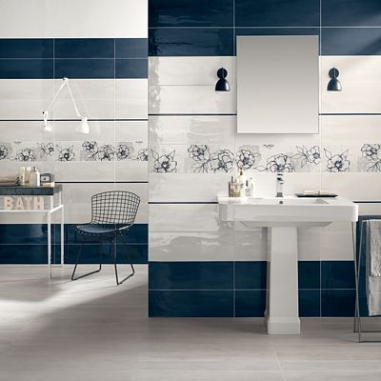
Dvě základní barvy v geometrickém uspořádání jsou oživeny jemným květinovým motivem.
FOTO: Keramika Soukup
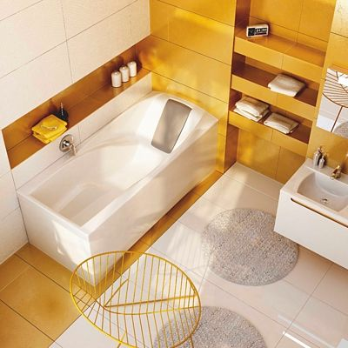
Pokud si už vybereme kombinaci barev pro svou koupelnu, je pěkné ji využít jak na obkladech, tak u dekoračních prvků.
FOTO: RAVAK

